**NGHIỆP VỤ CHẤM CÔNG QUÁN TRÀ SỮA TOCOTOCO**

**1,Bảng chấm công.**

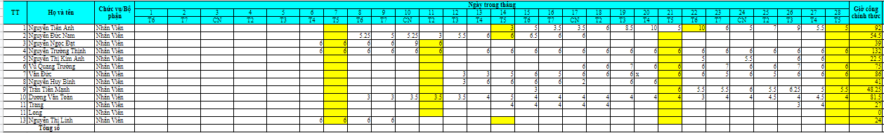

**2,Thông tin nhân viên**

**+, Họ và tên**

**+,ngày tháng năm sinh**

**+,quê quán**

**+,CCCD**

**+,SĐT**

**3,Lương**

**+, Thời gian làm việc:**

* **1 ngày chia thành 4 ca sáng(8h-12h) ,chiều(12h-16h) ,tối(16h-20h), tối muộn(20h-00h).**

**+, Lương sẽ tính theo giờ làm :- 1h = 15k cho nhân viên thử việc(15 ngày đầu).**

**-1h = 20k cho nhân viên chính thức.**

**-1h = 25k cho quản lý.**

**+, nhân viên đi làm muộn sau 1h sẽ tính là không đi làm và sẽ không tính lương hôm đó.**

**4,Lương Thưởng**

**+, Thưởng chuyên cần: 400k(28 buổi/ 1 tháng)**

**+, mỗi 1 buổi nghỉ không phép sẽ trừ 100k vào thưởng chuyên cần. Nghỉ buổi thứ 5 không phép thì sẽ trừ thẳng 50k vào lương cho mỗi buổi.**

**5,Bảng chấm công**

